Российская Федерация  Республика Алтай  Турочакский район  с.Дмитриевка | 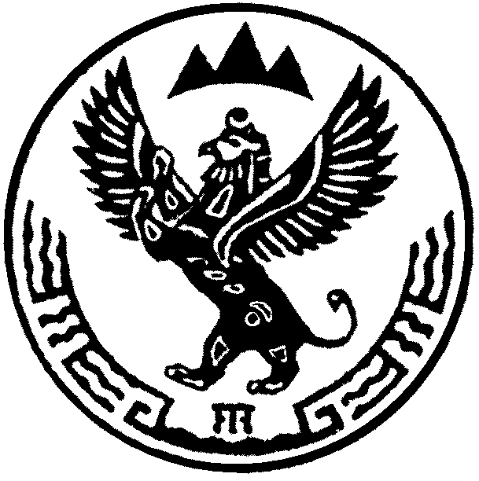 | Россия Федерациязы  Алтай Республика  Турочакj аймак  Дмитриевказы

РАСПОРЯЖЕНИЕ |  | JAKAAN

от «30» мая 2012г. № 59

Об утверждении схемы расположения
Земельного участка, местоположение:
Республика Алтай, Турочакский район,
С. Дмитриевка ул. Молодёжная 51

В соответствии с Земельным кодексом Российской Федерации от 25.10.2001г. № 136 – ФЗ, Федеральным законом «О введении в действие Земельного кодекса Российской Федерации» от 25.10.2001г. № 137-ФЗ:

1.Утвердить схему расположения земельного участка из земель Государственной собственности, категория: земли населённых пунктов, на кадастровом плане территории (КПТ.4 лист № 40) в кадастровом квартале 04:03:020302, расположенных по адресу: Республика Алтай, Турочакский район, с. Дмитриевка ул. Молодёжная 51 примерной общей площадью 2000 кв.м.

2.Сулаймановой Надежде Викторовне обеспечить выполнение кадастровых работ в отношении земельного участка, местоположение: Республика Алтай, Турочакский район, с. Дмитриевка ул.Молодёжная 51 в соответствии с требованиями, установленными Федеральным законом от 24 июля 2007 года №221-ФЗ «О государственном кадастре недвижимости» и обратиться в ФГБУ «ФКП Росреестра», для постановки земельного участка на кадастровый учёт.

3.Разрешенное использование указанного в пункте 1 настоящего распоряжения земельного участка –индивидуальное жилищное строительство.

4.Доступ к земельному участку, указанному в пункте 1 настоящего распоряжения, обеспечить посредством земельного участка общего пользования - Рабочая.

5.Кадастровый план территории (КПТ.4 лист №40) со схемой расположения земельного участка является обязательным приложением к данному распоряжению.

6. Решение об утверждении схемы расположения земельного участка действует в течении 1 года.

Глава Дмитриевской
сельской администрации. В.П.Харавлёв.

